Информация о проведенных мероприятиях,
посвященных к 70- летию ВОВ
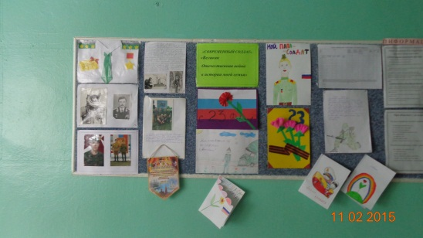
МБОУ «Шильнебашская СОШ с углубленным изучением английского языка»
(12.02. – 18.02.2015)
Оформление стенда «Мой папа солдат»
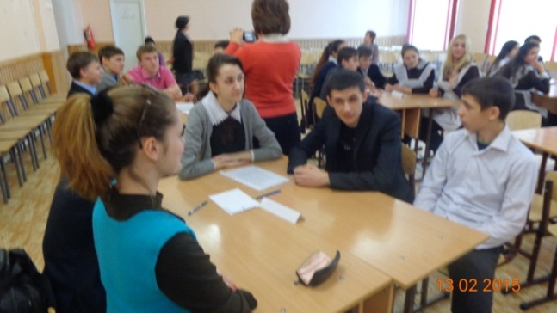
13.02.15г. Участие в зональной игре «По страницам Великой Отечественной войны», где наша команда заняла 3 место.

14.02.15г. Встреча с войнами афганцами.

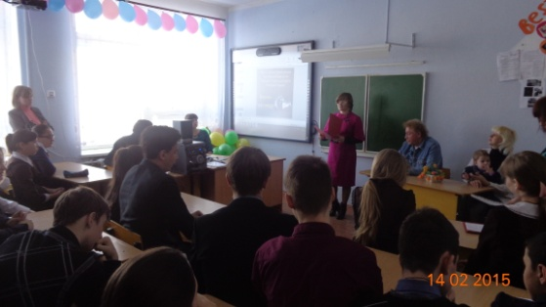
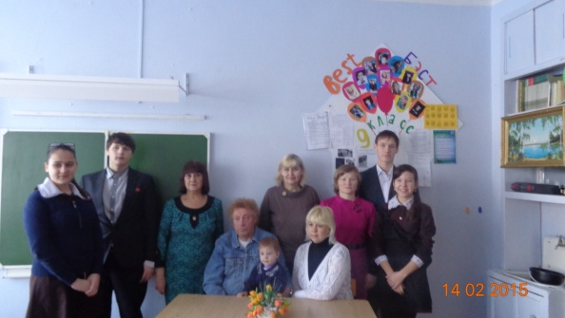

16.02.15г. Подготовка к игре «Зарница», фестиваль военной песни.
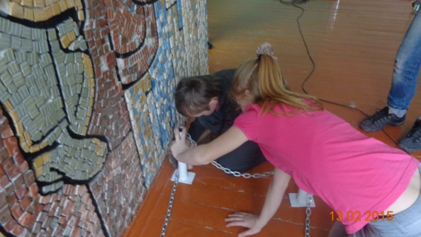
Завершается работа по установлению вахты памяти в школе.

Тимуровская работа: трудовой десант к вдовам ВОВ, ветеранам тыла.

